

**รายงานผลการดำเนินงานฉบับสมบูรณ์**

**โครงการยกระดับเศรษฐกิจและสังคมรายตำบลแบบบูรณาการ**

**(๑ ตำบล ๑ มหาวิทยาลัย)  
(มหาวิทยาลัยสู่ตำบล สร้างรากแก้วให้ประเทศ)**

**โดย**

**..................................................................**

**....................................................................**

ใส่ชื่อหน้าโครงการหลัก และคณะ

**.........................................................................**

**...........................................................................**

**สังกัด คณะ /พื้นที่**

**………………………………………………………………………..**

**คำนำ**

ตามมติคณะรัฐมนตรีเมื่อวันที่ 6 ตุลาคม 2563 เห็นชอบให้กระทรวงการอุดมศึกษา วิทยาศาสตร์ วิจัยและนวัตกรรม โดยสำนักงานปลัดกระทรวงการอุดมศึกษา วิทยาศาสตร์ วิจัยและนวัตกรรมดำเนินโครงการยกระดับเศรษฐกิจและสังคมรายตำบลแบบบูรณาการ ๑ ตำบล ๑ มหาวิทยาลัย (มหาวิทยาลัยสู่ตำบล สร้างรากแก้วให้ประเทศ) โดยมีวัตถุประสงค์เพื่อยกระดับเศรษฐกิจและสังคมรายตำบลแบบบูรณาการ ซึ่งได้มอบหมายให้มหาวิทยาลัยเทคโนโลยีราชมงคลล้านนา เป็นหน่วยบูรณาการโครงการ (System Integrator) จ้างนักศึกษา บัณฑิตจบใหม่ และประชาชนทั่วไป จำนวน 20 คนต่อตำบล เพื่อร่วมพัฒนาพื้นที่ ฟื้นฟูเศรษฐกิจและสังคม โครงการ………ตำบล……..ได้ดำเนินการเป็นที่เรียบร้อยแล้ว

ทางโครงการ……..จึงได้จัดทำรายงานผลการดำเนินงานโครงการยกระดับเศรษฐกิจและสังคมรายตำบลแบบบูรณาการ (1 ตำบล 1 มหาวิทยาลัย) (มหาวิทยาลัยสู่ตำบล สร้างรากแก้วให้ประเทศ) เพื่อรายงานผลการดำเนินงานในเรื่องของตำบลโปร์ไฟล์ การวิเคราะห์สถานภาพตำบล การประเมินศักยภาพตำบลตามเป้าหมาย ๑๖ เป้าหมาย การประเมินภาพรวมตำบล 14 ตัวชี้วัด รายงานระบบจัดเก็บข้อมูลองค์ความรู้หลากหลายแขนง (CBD) แบบสำรวจเพื่อเฝ้าระวังการแพร่ระบาดของโรคติดต่ออุบัติใหม่ และสรุปรายงานผลการดำเนินงานการจ้างงานและการดำเนินกิจกรรมนับตั้งแต่เริ่มโครงการจนสิ้นสุดโครงการ เพื่อเป็นแนวทางในการพัฒนายกระดับเศรษฐกิจและสังคมรายตำบลได้อย่างมีประสิทธิภาพต่อไป

( )

หัวหน้าโครงการ

**สารบัญ**

**เรื่อง หน้า**

คำนำ

บทที่ 1 บทนำ

ส่วนที่ ๑ ข้อมูลพื้นฐาน/ข้อมูลทั่วไป

ส่วนที่ ๒ การวิเคราะห์สถานภาพตำบลโดยใช้ข้อมูล TPMAP

ส่วนที่ ๓ การประเมินศักยภาพตำบลตามเป้าหมาย ๑๖ เป้าหมาย

ส่วนที่ ๔ กลุ่มเป้าหมาย/ครัวเรือน เพื่อการพัฒนา

ส่วนที่ ๕ โครงการ/กิจกรรม การพัฒนาพื้นที่ในมิติแต่ละด้านที่มีอยู่หรือกำลังดำเนินการ

บทที่ 2 การดำเนินงานโครงการ

ส่วนที่ ๑ แบบรายงานผลการดำเนินงานโครงการยกระดับเศรษฐกิจ

และสังคมรายตำบลแบบบูรณาการ

ส่วนที่ ๒ เอกสารประกอบผลการดำเนินงาน รูปภาพการดำเนินกิจกรรม

และ/หรือเอกสารแนบอื่นๆ ที่เกี่ยวข้อง

บทที่ 3 สรุปผลการดำเนินโครงการ

ส่วนที่ 1 สรุปผลการดำเนินงานโครงการ

ส่วนที่ 2 ข้อเสนอแนะต่อการดำเนินโครงการ หรือการดำเนินงานให้เกิดผลสัมฤทธิ์ที่ยั่งยืน

ส่วนที่ 3 ปัญหา อุปสรรค และแนวทางการพัฒนา

บรรณานุกรม

ภาคผนวก

1. ภาพกิจกรรม

- Covid week

- กิจกรรมหลักของตำบล

- ผลิตภัณฑ์เด่น , คนเด่น , การท่องเที่ยว (ทำเป็นภาพกราฟิก)

1. สรุปผลการดำเนินโครงการ (ทำเป็นภาพกราฟิก)
2. QR Code ข้อมูลหลักสูตรการฝึกอบม ,ข้อมูลถอดบทเรียน ,ไฟล์รายงานผลการดำเนินโครงการฯ , วีดิทัศน์สรุปผล U2T
3. เอกสารประกอบอื่น ๆ ที่แสดงผลงานและต้องการแนบ (ถ้ามี) เช่น

- บทความทางวิชาการ

- เอกสารบูรณาการการเรียนการสอน

- บันทึกข้อตกลงความร่วมมือทางวิชาการ (MOU)

**บทที่ ๑ บทนำ**

1. ชื่อโครงการโครงการยกระดับเศรษฐกิจและสังคมรายตำบลแบบบูรณาการ

(มหาวิทยาลัยสู่ตำบล สร้างรากแก้วให้ประเทศ)

ตำบล............................................................................................

1. หัวหน้าโครงการ .................................................................................................................................
2. หน่วยงานที่รับผิดชอบโครงการ..............................................................................................................
3. ระยะเวลาดำเนินงานตลอดโครงการ...................................
4. งบประมาณโครงการ.....................................บาท
5. หลักการและเหตุผล................................................................................................................................
6. วัตถุประสงค์ของโครงการ .....................................................................................................................
7. เป้าหมายโครงการ
8. ข้อมูลสถานภาพตำบล (ตำบลโปรไฟล์)

**ส่วนที่ ๑ ข้อมูลพื้นฐาน/ข้อมูลทั่วไป**

**๑.ที่ตั้งและสภาพภูมิศาสตร์**

**๑.๑ เนื้อที่**

**๑.๒ อาณาเขต**

**๑.๓ ลักษณะภูมิประเทศ**

**๑.๔ การเดินทาง**

**๑.๕ ลักษณะภูมิอากาศ**

**๑.๖ ทรัพยากรธรรมชาติ**

**๒.ประวัติความเป็นมา**

**๓.การปกครอง**

**ตารางที่ ๑ จำนวนหมู่บ้าน ครัวเรือน และประชากร**

|  |  |  |  |  |  |  |  |
| --- | --- | --- | --- | --- | --- | --- | --- |
| **ลำดับ** | **หมู่บ้าน** | **จำนวนประชากร**  **(หน่วย : คน)** | | | | **จำนวนครัวเรือน**  **(หน่วย : ครัวเรือน)** | |
| **๒๕๖๑** | | **๒๕๖๒** | |
| **ชาย** | **หญิง** | **ชาย** | **หญิง** | **๒๕๖๑** | **๒๕๖๒** |
| **๑** | **หมู่ที่ ๑…….** |  |  |  |  |  |  |
|  |  |  |  |  |  |  |  |
|  |  |  |  |  |  |  |  |
|  |  |  |  |  |  |  |  |

**๔. สถานภาพทางสังคม**

**๔.๑ การศึกษา จำนวนสถานศึกษา ทั้งหมด ......แห่ง**

ตารางที่ ๒ จำนวนสถานศึกษา

|  |  |  |
| --- | --- | --- |
| **ลำดับ** | **สถานศึกษา** | **จำนวน** |
|  |  |  |
|  |  |  |
|  |  |  |
| **รวม** | |  |

รายชื่อมหาวิทยาลัย (รายละเอียดชื่อมหาวิทยาลัย สอนตั้งแต่ ตั้งอยู่ที่ไหน)

รายชื่อโรงเรียน

รายชื่อศูนย์การเรียรู้

รายชื่อสถานศึกษาอื่น ๆ

**๔.๒ สาธารณสุข จำนวนสถานพยาบาล ทั้งหมด ......แห่ง**

ตารางที่ ๓ จำนวนสาธารณสุข

|  |  |  |
| --- | --- | --- |
| **ลำดับ** | **สถานพยาบาล** | **จำนวน** |
|  |  |  |
|  |  |  |
|  |  |  |
| **รวม** | |  |

รายชื่อโรงพยาบาล

รายชื่อโรงพยาบาลสนาม (ถ้ามี)

รายชื่อสถานีอานามัย

รายชื่อศูนย์สุขภาพชุมชน

รายชื่อสถานพยาบาลอื่น ๆ

**๔.๓ ศาสนสถาน จำนวนศาสนสถาน ทั้งหมด ......แห่ง**

ตารางที่ ๔ จำนวนศาสนสถาน

|  |  |  |
| --- | --- | --- |
| **ลำดับ** | **ศาสนสถาน** | **จำนวน** |
|  |  |  |
|  |  |  |
|  |  |  |
| **รวม** | |  |

รายชื่อวัด

รายชื่อโบสถ์

รายชื่อมัสยิด

รายชื่ออื่น ๆ

**๔.๔ ศิลปวัฒนธรรม ประเพณี ภูมิปัญญาท้องถิ่น ภาษาถิ่น**

๑.ประเพณี

๒.องค์ความรู้ ภูมิปัญญาเด่น

๓.ภาษาถิ่น

๔.อาหารพื้นบ้าน

๕.รายชื่อปราชญ์ชุมชนและความเชี่ยวชาญ

ตารางที่ .... รายชื่อปราชญ์ชุมชนและความเชี่ยวชาญ

|  |  |  |
| --- | --- | --- |
| **ลำดับ** | **รายชื่อ** | **ความเชี่ยวชาญ** |
|  |  |  |
|  |  |  |
|  |  |  |

๔.๕ ความปลอดภัย

๔.๖ สวัสดิการของชุมชน

**๕.สถานภาพทางเศรษฐกิจ**

๕.๑ สินค้าหรือบริการเด่น / ผลิตภัณฑ์เด่น

๕.๒ กลุ่มวิสาหกิจชุมชน กลุ่มอาชีพ กลุ่มเปราะปาง กลุ่มเกษตรกร กลุ่มธุรกิจ(Startups or Social Enterprises)

๕.๓. โครงสร้างทางเศรษฐกิจ/รายได้ประชากร

๕.๔ สถาบันการเงินชุมชน กองทุน

๕.๕ การพาณิชยกรรมและการบริการ

- ตลาด

- สถานีน้ำมัน

- การพาณิชยกรรมและบริการอื่น ๆ(สามารถเพิ่มเติมได้ตามข้อมูลที่มี เช่น โรงแรม ที่พัก ห้างสรรพสินค้า ร้านค้าชุมชน)

**๖.สถานที่สำคัญ/แหล่งท่องเที่ยวสำคัญ**

๖.๑ เชิงประวัติศาสตร์ โบราณคดีและศาสนา

๖.๒ ประเภทธรรมชาติ

**๗.แผนที่**

๗.๑ แผนที่ตำบล

๗.๒ แผนที่ชุมชน

๗.๓ แผนที่การท่องเที่ยว

**๘.รูปภาพต่าง ๆ ที่เกี่ยวข้องกับตำบล**

**ส่วนที่ ๒ การวิเคราะห์สถานภาพตำบลโดยใช้ข้อมูล TPMAP**

**ตารางที่ ๑ ข้อมูลตัวชี้วัดใน TPMAP เพื่อใช้ประกอบการประเมินสถานภาพตำบล**

| **ตัวชี้วัดที่** | **คำอธิบาย** | **ด้าน** |
| --- | --- | --- |
| ๑ | เด็กแรกเกิดมีน้ำหนัก ๒,๕๐๐ กรัมขึ้นไป | ด้านสุขภาพ |
| ๒ | เด็กแรกเกิดได้กินนมแม่อย่างเดียวอย่างน้อย ๖ เดือนแรกติดต่อกัน |  |
| ๓ | เด็กแรกเกิดถึง ๑๒ ปี ได้รับวัคซีนป้องกันโรคครบตามตารางสร้างเสริมภูมิคุ้มกันโรค |  |
| ๔ | ครัวเรือนกินอาหารถูกสุขลักษณะ ปลอดภัย และได้มาตราฐาน | ด้านสุขภาพ |
| ๕ | ครัวเรือนมีการใช้ยาเพื่อบำบัด บรรเทาอาการเจ็บป่วยเบื้องต้นอย่างเหมาะสม | ด้านสุขภาพ |
| ๖ | คนอายุ ๓๕ ปีขึ้นไป ได้รับการตรวจสุขภาพประจำปี |  |
| ๗ | คนอายุ ๖ ปีขึ้นไป ออกกำลังกายอย่างน้อยสัปดาห์ละ ๓ วันๆละ ๓๐ นาที | ด้านสุขภาพ |
| ๘ | ครัวเรือนมีความมั่นคงในที่อยู่อาศัย และบ้านมีสภาพคงทนถาวร | ด้านความเป็นอยู่ |
| ๙ | ครัวเรือนมีน้ำสะอาดสำหรับดื่มและบริโภคเพียงพอตลอดปี อย่างน้อยคนละ ๕ ลิตรต่อวัน | ด้านความเป็นอยู่ |
| ๑๐ | ครัวเรือนมีน้ำใช้เพียงพอตลอดปี อย่างน้อยคนละ ๔๕ ลิตรต่อวัน | ด้านความเป็นอยู่ |
| ๑๑ | ครัวเรือนมีการจัดการบ้านเรือนเป็นระเบียบเรียบร้อย สะอาด และถูกสุขลักษณะ | ด้านความเป็นอยู่ |
| ๑๒ | ครัวเรือนไม่ถูกรบกวนจากมลพิษ |  |
| ๑๓ | ครัวเรือนมีการป้องกันอุบัติภัยและภัยธรรมชาติอย่างถูกวิธี |  |
| ๑๔ | ครัวเรือนมีความปลอดภัยในชีวิตและทรัพย์สิน |  |
| ๑๕ | เด็กอายุ ๓-๕ ปี ได้รับบริการเลี้ยงดูเตรียมความพร้อมก่อนวัยเรียน | ด้านการศึกษา |
| ๑๖ | เด็กอายุ ๖-๑๔ ปี ได้รับการศึกษาภาคบังคับ ๙ ปี | ด้านการศึกษา |
| ๑๗ | เด็กจบชั้น ม.๓ ได้เรียนต่อชั้น ม.๔ หรือเทียบเท่า | ด้านการศึกษา |
| ๑๘ | คนในครัวเรือนที่จบการศึกษาภาคบังคับ ๙ ปี ที่ไม่ได้เรียนต่อและยังไม่มีงานทำ ได้รับการฝึกอบรมด้านอาชีพ |  |
| ๑๙ | คนอายุ ๑๕-๕๙ ปี อ่าน เขียนภาษาไทย และคิดเลขอย่างง่ายได้ | ด้านการศึกษา |
| ๒๐ | คนอายุ ๑๕-๕๙ ปี มีอาชีพและรายได้ | ด้านรายได้ |
| ๒๑ | คนอายุ ๖๐ ปีขึ้นไป มีอาชีพและรายได้ | ด้านรายได้ |
| ๒๒ | รายได้เฉลี่ยของคนในครัวเรือนต่อปี | ด้านรายได้ |
| ๒๓ | ครัวเรือนมีการเก็บออมเงิน |  |
| ๒๔ | คนในครัวเรือนไม่ดื่มสุรา |  |
| ๒๕ | คนในครัวเรือนไม่สูบบุหรี่ |  |
| ๒๖ | คนอายุ ๖ ปีขึ้นไป ปฏิบัติกิจกรรมทางศาสนาอย่างน้อยสัปดาห์ละ ๑ ครั้ง |  |
| ๒๗ | ผู้สูงอายุ ได้รับการดูแลจากครอบครัว ชุมชน ภาครัฐ หรือภาคเอกชน | ด้านการเข้าถึงบริการรัฐ |
| ๒๘ | ผู้พิการ ได้รับการดูแลจากครอบครัว ชุมชน ภาครัฐ หรือภาคเอกชน | ด้านการเข้าถึงบริการรัฐ |
| ๒๙ | ผู้ป่วยเรื้อรัง ได้รับการดูแลจากครอบครัว ชุมชน ภาครัฐ หรือภาคเอกชน |  |
| ๓๐ | ครัวเรือนมีส่วนร่วมทำกิจกรรมสาธารณะเพื่อประโยชน์ของชุมชน หรือท้องถิ่น |  |
| ๓๑ | ครอบครัวมีความอบอุ่น |  |

**หมายเหตุ -** พื้นที่ใน ต่างจังหวัดสามารถสืบค้นข้อมูลได้จาก [www.tpmap.in.th](http://www.tpmap.in.th)

- ข้อมูล ๓๑ ตัวชี้วัดจาก จปฐ.

- ข้อมูล ๑๗ ตัวชี้วัดที่ใช้ใน TPMAP เพื่อแสดงผลใน ๕ มิติ

**ตารางที่ ๒** **ข้อมูลจากการใช้ TPMAP**

| **ตัวชี้วัดที่** | **คำอธิบาย** | **จำนวน (คน)** | **ชื่อหมู่บ้าน/ชุมชน\*** |
| --- | --- | --- | --- |
| ๑ | เด็กแรกเกิดมีน้ำหนัก ๒,๕๐๐ กรัมขึ้นไป |  |  |
| ๒ | เด็กแรกเกิดได้กินนมแม่อย่างเดียวอย่างน้อย ๖ เดือนแรกติดต่อกัน |  |  |
| ๓ | เด็กแรกเกิดถึง ๑๒ ปี ได้รับวัคซีนป้องกันโรคครบตามตารางสร้างเสริมภูมิคุ้มกันโรค |  |  |
| ๔ | ครัวเรือนกินอาหารถูกสุขลักษณะ ปลอดภัย และได้มาตราฐาน |  |  |
| ๕ | ครัวเรือนมีการใช้ยาเพื่อบำบัด บรรเทาอาการเจ็บป่วยเบื้องต้นอย่างเหมาะสม |  |  |
| ๖ | คนอายุ ๓๕ ปีขึ้นไป ได้รับการตรวจสุขภาพประจำปี |  |  |
| ๗ | คนอายุ ๖ ปีขึ้นไป ออกกำลังกายอย่างน้อยสัปดาห์ละ ๓ วันๆละ ๓๐ นาที |  |  |
| ๘ | ครัวเรือนมีความมั่นคงในที่อยู่อาศัย และบ้านมีสภาพคงทนถาวร |  |  |
| ๙ | ครัวเรือนมีน้ำสะอาดสำหรับดื่มและบริโภคเพียงพอตลอดปี อย่างน้อยคนละ ๕ ลิตรต่อวัน |  |  |
| ๑๐ | ครัวเรือนมีน้ำใช้เพียงพอตลอดปี อย่างน้อยคนละ ๔๕ ลิตรต่อวัน |  |  |
| ๑๑ | ครัวเรือนมีการจัดการบ้านเรือนเป็นระเบียบเรียบร้อย สะอาด และถูกสุขลักษณะ |  |  |
| ๑๒ | ครัวเรือนไม่ถูกรบกวนจากมลพิษ |  |  |
| ๑๓ | ครัวเรือนมีการป้องกันอุบัติภัยและภัยธรรมชาติอย่างถูกวิธี |  |  |
| ๑๔ | ครัวเรือนมีความปลอดภัยในชีวิตและทรัพย์สิน |  |  |
| ๑๕ | เด็กอายุ ๓-๕ ปี ได้รับบริการเลี้ยงดูเตรียมความพร้อมก่อนวัยเรียน |  |  |
| ๑๖ | เด็กอายุ ๖-๑๔ ปี ได้รับการศึกษาภาคบังคับ ๙ ปี |  |  |
| ๑๗ | เด็กจบชั้น ม.๓ ได้เรียนต่อชั้น ม.๔ หรือเทียบเท่า |  |  |
| ๑๘ | คนในครัวเรือนที่จบการศึกษาภาคบังคับ ๙ ปี ที่ไม่ได้เรียนต่อและยังไม่มีงานทำ ได้รับการฝึกอบรมด้านอาชีพ |  |  |
| ๑๙ | คนอายุ ๑๕-๕๙ ปี อ่าน เขียนภาษาไทย และคิดเลขอย่างง่ายได้ |  |  |
| ๒๐ | คนอายุ ๑๕-๕๙ ปี อ่าน เขียนภาษาไทย และคิดเลขอย่างง่ายได้ |  |  |
| ๒๑ | คนอายุ ๑๕-๕๙ ปี มีอาชีพและรายได้ |  |  |
| ๒๒ | คนอายุ ๖๐ ปีขึ้นไป มีอาชีพและรายได้ |  |  |
| ๒๓ | รายได้เฉลี่ยของคนในครัวเรือนต่อปี |  |  |
| ๒๔ | คนในครัวเรือนไม่ดื่มสุรา |  |  |
| ๒๕ | คนในครัวเรือนไม่สูบบุหรี่ |  |  |
| ๒๖ | คนอายุ ๖ ปีขึ้นไป ปฏิบัติกิจกรรมทางศาสนาอย่างน้อยสัปดาห์ละ ๑ ครั้ง |  |  |
| ๒๗ | ผู้สูงอายุ ได้รับการดูแลจากครอบครัว ชุมชน ภาครัฐ หรือภาคเอกชน |  |  |
| ๒๘ | ผู้พิการ ได้รับการดูแลจากครอบครัว ชุมชน ภาครัฐ หรือภาคเอกชน |  |  |
| ๒๙ | ผู้ป่วยเรื้อรัง ได้รับการดูแลจากครอบครัว ชุมชน ภาครัฐ หรือภาคเอกชน |  |  |
| ๓๐ | ครัวเรือนมีส่วนร่วมทำกิจกรรมสาธารณะเพื่อประโยชน์ของชุมชน หรือท้องถิ่น |  |  |
| ๓๑ | ครอบครัวมีความอบอุ่น |  |  |
| **หมายเหตุ** * ชื่อหมู่บ้าน/ชุมชน (มีหรือไม่ก็ได้) | | | |

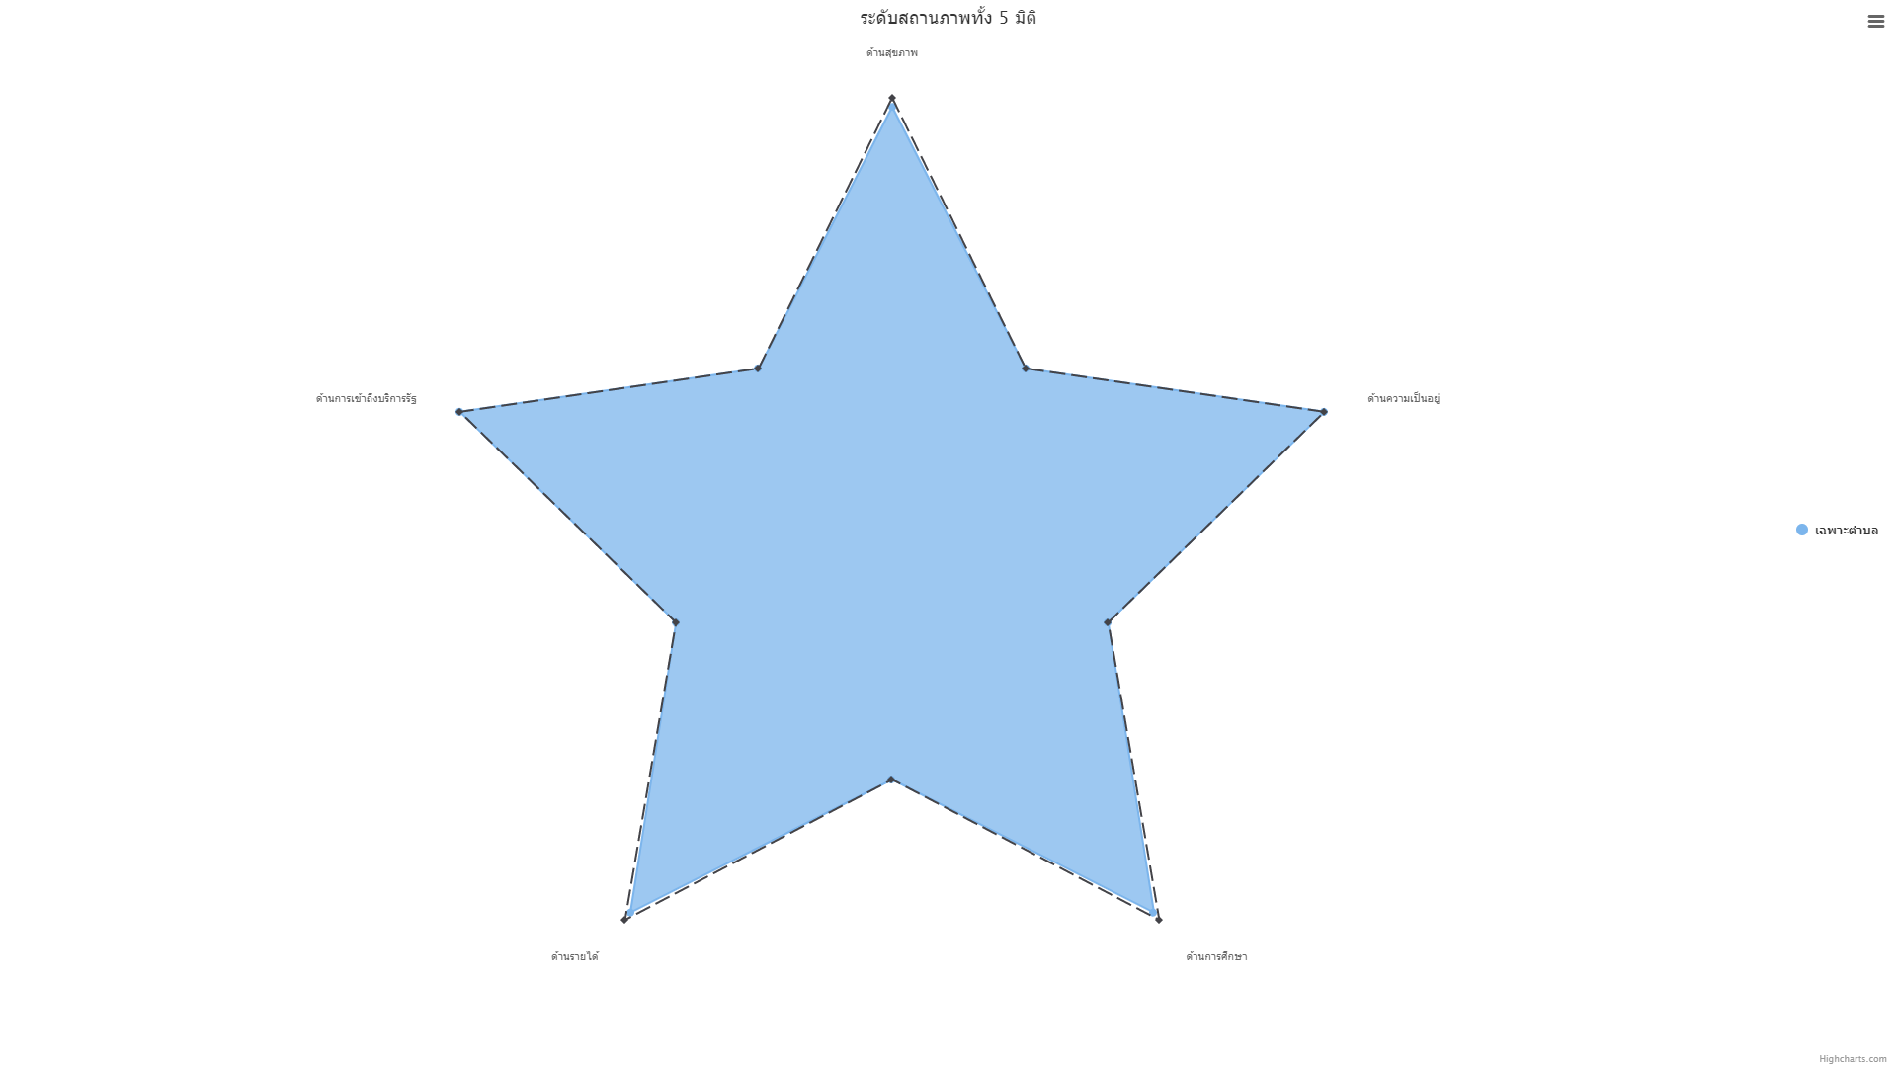

**๑.สถานภาพด้านสุขภาพ**

ตารางที่.......แสดงจำนวนคนจนเป้าหมายที่ไม่ผ่านตัวชี้วัดด้านสุขภาพในปี ๒๕๖๑-๒๕๖๒

|  |  |  |  |
| --- | --- | --- | --- |
| **ตัวชี้วัด** | **คำอธิบาย** | **๒๕๖๑** | **๒๕๖๒** |
| ๑ | เด็กแรกเกิดมีน้ำหนัก ๒,๕๐๐ กรัมขึ้นไป | 0 | 0 |
| ๔ | ครัวเรือนกินอาหารถูกสุขลักษณะ ปลอดภัย และได้มาตราฐาน | 0 | 0 |
| ๕ | ครัวเรือนมีการใช้ยาเพื่อบำบัด บรรเทาอาการเจ็บป่วยเบื้องต้นอย่างเหมาะสม | 0 | 0 |
| ๗ | คนอายุ ๖ ปีขึ้นไป ออกกำลังกายอย่างน้อยสัปดาห์ละ ๓ วันๆละ ๓๐ นาที | 0 | 0 |

แผนภูมิรูปภาพการเปรียบเทียบจำนวนคนจนเป้าหมายที่ไม่ผ่านตัวชี้วัดด้านสุขภาพในปี ๒๕๖๑-๒๕๖๒

(ยิ่งสูงยิ่งไม่ดี)

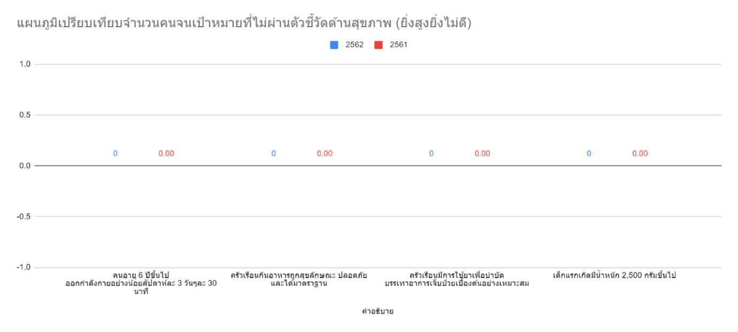

ที่มา: TPMAP data

**คำอธิบายเชิงพรรณนา**

ผลการสำรวจข้อมลูจานวนคนจนเป้าหมายที่ไม่ผ่านเกณฑ์ในแต่ละตัวชี้วัดด้านสุขภาพของ

ตำบล........พบว่า....ไม่มีคนจนเป้าหมายที่ไม่ผ่านเกณฑ์

**๒. สถานภาพด้านความเป็นอยู่** (แสดงรายละเอียดตาราง แผนภูมิ คำอธิบายเชิงพรรณนา)

**๓. สถานภาพด้านการศึกษา** (แสดงรายละเอียดตาราง แผนภูมิ คำอธิบายเชิงพรรณนา)

**๔. สถานภาพด้านรายได้** (แสดงรายละเอียดตาราง แผนภูมิ คำอธิบายเชิงพรรณนา)

**๕. สถานภาพด้านการเข้าถึงบริการของรัฐ** (แสดงรายละเอียดตาราง แผนภูมิ คำอธิบายเชิงพรรณนา)

**ส่วนที่ ๓ การประเมินศักยภาพตำบลตามเป้าหมาย ๑๖ เป้าหมาย**

ตารางที่ .......การประเมินศักยภาพตำบลตามเป้าหมาย ๑๖ เป้าหมาย

|  |  |  |  |
| --- | --- | --- | --- |
| ข้อที่ | เป้าหมาย 16 ประการ | ก่อนเริ่มโครงการ | สิ้นสุดโครงการ |
| 1 | พัฒนาชุมชนให้มีสมรรถนะในการจัดการสูง |  |  |
| 2 | ช่วยให้เกิดการจัดการทรัพยากรอย่างเป็นระบบ |  |  |
| 3 | ช่วยให้สามารถวิเคราะห์วิสาหกิจชุมชนและสถาบันการเงินชุมชน |  |  |
| 4 | ช่วยในการสร้างสัมมาชีพในพื้นที่ |  |  |
| 5 | ส่งเสริมเกษตรพอเพียงและอาหารปลอดภัย |  |  |
| 6 | ช่วยให้มีแหล่งน้ำประจำครอบครัว |  |  |
| 7 | ช่วยจัดการวิสาหกิจขุมชน |  |  |
| 8 | ฝึกอบรมทักษะอาชีพ |  |  |
| 9 | มีการจัดการโครงสร้างพื้นฐาน กายภาพสิ่งแวดล้อม พลังงาน |  |  |
| 10 | ส่งเสริมความปลอดภัยในพื้นที่ |  |  |
| 11 | พัฒนาคุณภาพกลุ่มเปราะบาง |  |  |
| 12 | พัฒนาระบบสุขภาพคนในพื้นที่ |  |  |
| 13 | ส่งเสริมศูนย์เรียนรู้ตำบล |  |  |
| 14 | ส่งเสริมระบบยุติธรรมในชุมชน |  |  |
| 15 | ส่งเสริมระบบการสื่อสารชุมชน |  |  |
| 16 | ส่งเสริมตำบลทำความตี |  |  |
| เป็นไปตามเป้าหมาย | |  |  |

**หมายเหตุ** * ให้ใส่เครื่องหมาย ✓ ในเป้าหมายที่บรรลุแล้วก่อนเริ่มโครงการและสิ้นสุดโครงการ

บรรลุ ๐ - ๗ เป้าหมาย เป็นตำบลที่ยังไม่สามารถอยู่รอด

บรรลุ ๘ - ๑๐ เป้าหมาย เป็นตำบลที่อยู่รอด

บรรลุ ๑๑ - ๑๓ เป้าหมาย เป็นตำบลมุ่งสู่ความพอเพียง

บรรลุ ๑๔ - ๑๖ เป้าหมาย เป็นตำบลมุ่งสู่ความยั่งยืน

**ส่วนที่ ๔ กลุ่มเป้าหมาย/ครัวเรือน เพื่อการพัฒนา**

ตารางที่......กลุ่มเป้าหมาย/ครัวเรือน เพื่อการพัฒนา

|  |  |  |
| --- | --- | --- |
| **กิจกรรม** | **กลุ่มเป้าหมาย** | **จำนวน** |
| กิจกรรมที่ ๑ ..... |  |  |
| กิจกรรมที่ ๒ ..... |  |  |
| กิจกรรมที่ ๓ ..... |  |  |
| กิจกรรมที่ ๔ ..... |  |  |
| กิจกรรมที่ ๕ ..... |  |  |

**ส่วนที่ ๕ โครงการ/กิจกรรม การพัฒนาพื้นที่ในมิติแต่ละด้านที่มีอยู่หรือกำลังดำเนินการ**

ตารางที่.....โครงการ กิจกรรมการพัฒนาพื้นที่ในมิติแต่ละด้านที่มีอยู่หรือกำลังดำเนินการ

|  |  |  |  |
| --- | --- | --- | --- |
| **มิติ** | **แผน/โครงการ/กิจกรรม** | **หน่วยงาน**  **ภายใน อว.** | **หน่วยงานภายนอก อว. รวมภาคเอกชน** |
| ๑. ด้านสุขภาพ | ๑)……………………………………………………………  ๒)……………………………………………………………  ๓)……………………………………………………………  ๔)………………………………………………………… | ๑)……………………  ๒)……………………  ๓)……………………  ๔)…………………… | ๑)……………………  ๒)……………………  ๓)……………………  ๔)…………………… |
| ๒. ด้านความเป็นอยู่ | ๑)……………………………………………………………  ๒)……………………………………………………………  ๓)……………………………………………………………  ๔)………………………………………………………… | ๑)……………………  ๒)……………………  ๓)……………………  ๔)…………………… | ๑)……………………  ๒)……………………  ๓)……………………  ๔)…………………… |
| ๓. ด้านการศึกษา | ๑)……………………………………………………………  ๒)……………………………………………………………  ๓)……………………………………………………………  ๔)………………………………………………………… | ๑)……………………  ๒)……………………  ๓)……………………  ๔)…………………… | ๑)……………………  ๒)……………………  ๓)……………………  ๔)…………………… |
| ๔. ด้านรายได้ | ๑)……………………………………………………………  ๒)……………………………………………………………  ๓)……………………………………………………………  ๔)………………………………………………………… | ๑)……………………  ๒)……………………  ๓)……………………  ๔)…………………… | ๑)……………………  ๒)……………………  ๓)……………………  ๔)…………………… |
| ๕. ด้านการเข้าถึงบริการรัฐ | ๑)……………………………………………………………  ๒)……………………………………………………………  ๓)……………………………………………………………  ๔)………………………………………………………… | ๑)……………………  ๒)……………………  ๓)……………………  ๔)…………………… | ๑)……………………  ๒)……………………  ๓)……………………  ๔)…………………… |

**บทที่ 2 การดำเนินงานโครงการ**

**ส่วนที่ ๑ แบบรายงานผลการดำเนินงานโครงการยกระดับเศรษฐกิจและสังคมรายตำบลแบบบูรณาการ**

**รหัสโครงการ** _-_ _ _-_ _-_ _

1. **ชื่อโครงการ/กิจกรรม**.............................................................................................................................................................
2. **หน่วยงานที่รับผิดชอบ**............................................................................................................................................................

**3. สถานที่ดำเนินงาน** ...............................................................................................................................................................

**4. กำหนดการจัดโครงการ** ........................................................................................................................................................

**5. ความสำเร็จของวัตถุประสงค์**

|  |  |  |
| --- | --- | --- |
| **วัตถุประสงค์** | **ผลลัพธ์ของวัตถุประสงค์** | **บรรลุ(√)/ไม่บรรลุ(×)** |
| 1. |  |  |
| 2. |  |  |
| 3. |  |  |

**6. กลุ่มเป้าหมายผู้เข้าร่วมโครงการ**

...........................................................................................................................................................................................................................................................................................................................................................

**7. ตัวชี้วัดของโครงการ**

|  |  |  |  |  |  |
| --- | --- | --- | --- | --- | --- |
| **ตัวชี้วัด** | | **หน่วยนับ** | **แผน** | **ผล** | **บรรลุ(√)/ไม่บรรลุ(×)** |
| 1.เชิงปริมาณ |  |  |  |  |  |
| 1. เป็นโจทย์การ พัฒนาเพื่อแก้ไขปัญหา ความยากจนภายใต้ 16 เป้าหมาย | ใช้ข้อมูล จปฐ. กชช 2ค. ทะเบียนราษฎร์ JHCIS ข้อมูลขององค์กรปกครองส่วนท้องถิ่น และหน่วยงานรัฐในพื้นที่ และข้อมูลสารสนเทศที่มีหลากหลายมิติจาก TPMAP ข้อมูล AGRIMAP ข้อมูลแผนที่ดาวเทียม (GISTDA) เป็นต้น เพื่อเป็นข้อมูลในการวิเคราะห์สถานะ สภาพปัญหาของพื้นที่เป้าหมาย ประกอบกับข้อมูลที่หน่วยงานต่าง ๆ เข้าไปดำเนินกิจกรรม เพื่อนำมากำหนดโจทย์การพัฒนาที่โครงการมหาวิทยาลัยสู่ตำบลจะเข้าไปดำเนินการ | เป้าหมาย |  |  |  |
| 2. ประชากรเป้าหมาย | กลุ่มเป้าหมายที่ชัดเจนตามกิจกรรม (มุ่งเน้น กลุ่มเกษตรกร กลุ่มอาชีพ สถาบันการเงิน ชุมชน กลุ่มออมทรัพย์ วิสาหกิจชุมชน และอื่นๆ) | กลุ่ม |  |  |  |
| 3. ผู้ที่เป็นผู้ปฏิบัติการหลัก (Key actors) และผู้ขับเคลื่อนปฏิบัติการในพื้นที่ | อปท. ท้องถิ่น กลุ่มสังคม องค์กรชุมชน ผู้นำชุมขน หน่วยงานรัฐ และหน่วยงานเอกชน | คน |  |  |  |
| 4. เทคโนโลยีและเครื่องมือที่ใช้ได้ผลดี | เหมาะสมกับพื้นที่ ผลิตได้ในประเทศระดับหนึ่ง เพิ่มผลิตภาพการบริหารจัดการ(องค์ความรู้/นวัตกรรมและเทคโนโลยี/เครื่องมือ/อื่น ๆ) | ผลงาน |  |  |  |
| 5. นวัตกรรมการแก้ปัญหา (เชิงระบบ เชิงกระบวนการ เชิงเทคนิค) | มีการพัฒนาและออกแบบการแก้ปัญหา ก่อให้เกิดการเพิ่มรายได้ ลดรายจ่าย ชุมชนมีส่วนร่วม | เรื่อง/ผลงาน |  |  |  |
| 6. การมีส่วนร่วมของประชากรกลุ่มเป้าหมายและ 4 องค์กรหลักในตำบล (อปท. ท้องที่ /องค์กรชุมชน/ หน่วยงานรัฐ และหน่วยงานเอกชน) | อปท. กลุ่มสังคม องค์กรชุมชน (กลุ่มเกษตรกร กลุ่มอาชีพ สถาบันการเงิน ชุมชน กลุ่มออมทรัพย์ วิสาหกิจชุมชน และอื่นๆ) หน่วยงานรัฐ | จำนวนองค์กร |  |  |  |
| 7. ผลการมีส่วนร่วมในการแก้ปัญหาของกลุ่มประชากรเป้าหมาย | ประชาชนมีส่วนร่วมคิด ร่วมดำเนินการ ร่วมรับผลประโยชน์ | กิจกรรม |  |  |  |
| 8. เรื่องเด่น (กิจกรรม บริการ ผลิตภัณฑ์ ผลผลิต) | Product champion (บริการ สินค้า) Value creation  (กิจกรรม/บริการ,ผลิตภัณฑ์,วัฒนธรรมและภูมิปัญญา) | เรื่อง |  |  |  |
| 9. คนเด่น (Champions) | ผู้นำชุมชน ปราชญ์ชาวบ้าน | คน |  |  |  |
| 10. ข้อมูล (การสำรวจการเฝ้าระวัง COVID-19 และ Community Data) | ได้รับข้อมูลที่ถูกต้อง ครบถ้วน และทันเวลา | จำนวน |  |  |  |
| 11. การส่งเสริมการสร้างธุรกิจใหม่ (Start-up / Social Enterprise) | เกิดกลุ่มธุรกิจที่เหมาะสมและเอื้อประโยชน์กับท้องถิ่น และเป็นกิจการที่มีจุดมุ่งหมายหลักในการแก้ไขปัญหาสังคมและสิ่งแวดล้อม (พัฒนาธุรกิจเดิม, Startups, Social Enterprise) | กลุ่มธุรกิจ |  |  |  |
| 12. รูปแบบการแก้ปัญหาความยากจนในระดับตำบลจากการสรุปบทเรียนและประสบการณ์ในโครงการ | ถอดบทเรียน เข้าใจง่าย ประยุกต์ใช้ได้ สะดวกในการเผยแพร่ | เรื่อง |  |  |  |
| 13. รูปแบบการบริหารจัดการทรัพยากรบุคคลและองค์กรภายในตำบลเพื่อแก้ปัญหาความยากจน (Resource Mobilization) จากโครงการนี้ | มีรูปแบบการจัดการที่ชุมชนมีส่วนร่วมสอดคล้องและเหมาะสมกับพื้นที่ | รูปแบบ |  |  |  |
| 14. แหล่งเรียนรู้ และหลักสูตรการเรียนรู้ของชุมชนที่มาจากเรื่องเด่น คนเด่น จนได้รับการยอมรับเป็นศูนย์เรียนรู้ด้านกาการแก้ปัญหาความยากจน | มีหลักสูตร แหล่งเรียนรู้ ศูนย์การเรียนรู้ | หลักสูตร / แหล่งเรียนรู้ / ศูนย์การเรียนรู้ |  |  |  |
| 2.เชิงคุณภาพ |  |  |  |  |  |
| 3.เชิงเวลา |  |  |  |  |  |
| 4.เชิงค่าใช้จ่าย (บาท) |  |  |  |  |  |

**8.ผลการเบิกจ่ายงบประมาณ**

|  |  |  |  |  |
| --- | --- | --- | --- | --- |
| **เสนอขออนุมัติ**  **(บาท)** | **เบิกจ่ายจริง** | | **เหลือจ่าย** | |
| **บาท** | **ร้อยละ** | **บาท** | **ร้อยละ** |
|  |  |  |  |  |

**หมายเหตุ : ให้ระบุตัวเลขที่ใช้จ่ายจริง**

**9. ผลผลิตที่ได้รับ(Output)(ผลผลิตที่ได้รับจากการดำเนินงานซึ่งสอดคล้องกับวัตถุประสงค์หลักของโครงการ/กิจกรรม)**

............................................................................................................................................................................................................................................................................................................................................................

**10. ผลลัพธ์ที่ได้รับ (Outcome) (ผลประโยชน์ที่ได้จากผลผลิตของโครงการ/กิจกรรม)**

............................................................................................................................................................................................................................................................................................................................................................

**11. ผลกระทบที่ได้รับ (Impact) (ผลกระทบที่ได้รับจากผลลัพธ์ของโครงการ/กิจกรรม)**

........................................................................................................................................................................................................................................................................................................................................................

**12. สรุปอภิปรายผล ปัญหา อุปสรรค และข้อเสนอแนะโครงการ (บรรยายพอสังเขป)**

..........................................................................................................................................................................................................................................................................................................................................................................................................................................................................................................................................

**13.ประโยชน์ที่ประชาชน/สาธารณชนจะได้รับ**

..............................................................................................................................................................................

..............................................................................................................................................................................

..............................................................................................................................................................................

**ส่วนที่ ๒ เอกสารประกอบผลการดำเนินงาน รูปภาพการดำเนินกิจกรรม และ/หรือเอกสารแนบอื่นๆ ที่เกี่ยวข้อง**

๒.1 รายงานผลกระทบทางเศรษฐกิจกิจกรรมยกระดับเศรษฐกิจและสังคมรายตำบลแบบบูรณาการ

๒.2 แบบสำรวจเพื่อเฝ้าระวังการแพร่ระบาดของโรคติดต่ออุบัติใหม่ (Emerging infectious diseases)

๒.3 รายงานระบบจัดเก็บข้อมูลองค์ความรู้หลากหลายแขนง สร้างรากแก้วให้ประเทศ (ระบบจัดเก็บข้อมูล U2T หรือ Community Big Data )

๒.4 รายงานผลการจ้างงานและการพัฒนาหลักสูตรของผู้จ้างงาน

๒.5 รายงานผลการใช้งบประมาณการจ้างงานและการดำเนินกิจกรรม

๒.6 รายงานการประเมินภาพรวมตำบล 14 ตัวชี้วัด

**๒.1 รายงานผลกระทบทางเศรษฐกิจกิจกรรมยกระดับเศรษฐกิจและสังคมรายตำบลแบบบูรณาการ**

| **รายละเอียด** | **ตำบลมุ่งสู่ความยั่งยืน** | **ตำบลมุ่งสู่ความพอเพียง** | **ตำบลพ้นความยากลำบาก** | **ตำบลยากลำบาก** |
| --- | --- | --- | --- | --- |
| **ผลกระทบทางเศรษฐกิจ** (เฉลี่ยต่อตำบล)   * รายได้เพิ่มขึ้น * ค่าเฉลี่ยต่อตำบล ร้อยละ ………. % * รายได้เพิ่มขึ้นเฉลี่ยต่อตำบล ………. บาท/เดือน/ปี * รายได้เพิ่มขึ้นเฉลี่ยต่อตำบล ………. บาท/คน/ครัวเรือน |  |  |  |  |
| * ต้นทุนลดลง * ค่าเฉลี่ยต่อตำบล ร้อยละ …..….. % * ต้นทุนลดลงเฉลี่ยต่อตำบล ……… บาท/เดือน/ปี * ต้นทุนลดลงเฉลี่ยต่อตำบล ……… บาท/คน/ครัวเรือน |  |  |  |  |
| * ปริมาณผลผลิตที่เพิ่มขึ้น * ค่าเฉลี่ยต่อตำบล ร้อยละ ……….. % * ปริมาณผลผลิตที่เพิ่มขึ้นเฉลี่ยต่อตำบล ………… หน่วย |  |  |  |  |
| * อื่นๆ (โปรดระบุ) |  |  |  |  |
| **กลุ่มเทคโนโลยี/นวัตกรรมที่ใช้** (ภาพรวมกลุ่มตำบล)   * ……………….. * ………………………….. |  |  |  |  |

**๒.2 แบบสำรวจเพื่อเฝ้าระวังการแพร่ระบาดของโรคติดต่ออุบัติใหม่ (Emerging infectious diseases)**

|  |  |  |  |  |  |  |  |  |  |  |  |  |  |  |  |  |
| --- | --- | --- | --- | --- | --- | --- | --- | --- | --- | --- | --- | --- | --- | --- | --- | --- |
| หมวดหมู่ | กุมภาพันธ์ | | มิถุนายน | | กรกฎาคม | | สิงหาคม | | กันยายน | | ตุลาคม | | พฤศจิกายน | | ธันวาคม | |
| จำนวนชุด | เปอร์เซ็น  % | จำนวนชุด | เปอร์เซ็น  % | จำนวนชุด | เปอร์เซ็น  % | จำนวนชุด | เปอร์เซ็น  % | จำนวนชุด | เปอร์เซ็น  % | จำนวนชุด | เปอร์เซ็น  % | จำนวนชุด | เปอร์เซ็น  % | จำนวนชุด | เปอร์เซ็น  % |
| ที่พักอาศัย |  |  |  |  |  |  |  |  |  |  |  |  |  |  |  |  |
| ตลาด |  |  |  |  |  |  |  |  |  |  |  |  |  |  |  |  |
| ศาสนสถาน |  |  |  |  |  |  |  |  |  |  |  |  |  |  |  |  |
| โรงเรียน |  |  |  |  |  |  |  |  |  |  |  |  |  |  |  |  |
| ภาพรวม % |  | |  | |  | |  | |  | |  | |  | |  | |

หมายเหตุ : อ้างอิงแบบสำรวจเพื่อเฝ้าระวังการแพร่ระบาดของโรคติดต่ออุบัติใหม่ (Emerging infectious diseases) จากระบบ PBM

**๒.3 รายงานระบบจัดเก็บข้อมูลองค์ความรู้หลากหลายแขนง สร้างรากแก้วให้ประเทศ (ระบบจัดเก็บข้อมูล U2T หรือ Community Big Data )**

|  |  |  |
| --- | --- | --- |
| **ลำดับ** | **หมวดหมู่** | **จำนวนการกรอกข้อมูล** |
| 1 | ผู้ที่ย้ายกลับบ้านเนื่องจากสถานการณ์โควิด |  |
| 2 | แหล่งท่องเที่ยว |  |
| 3 | ที่พัก/โรงแรม |  |
| 4 | ร้านอาหารท้องถิ่น |  |
| 5 | อาหารที่น่าสนใจประจำถิ่น |  |
| 6 | เกษตรกรในท้องถิ่น |  |
| 7 | พืชในท้องถิ่น |  |
| 8 | สัตว์ในท้องถิ่น |  |
| 9 | ภูมิปัญญาท้องถิ่น |  |
| 10 | แหล่งน้ำในท้องถิ่น |  |
|  | รวม |  |

หมายเหตุ : อ้างอิงฐานข้อมูลจาก Community Big Data

**๒.4 รายงานผลการจ้างงานและการพัฒนาหลักสูตรของผู้จ้างงาน**

|  |  |  |  |  |  |  |  |  |  |  |  |  |  |  |  |  |  |  |
| --- | --- | --- | --- | --- | --- | --- | --- | --- | --- | --- | --- | --- | --- | --- | --- | --- | --- | --- |
| **ลำดับ** | **ชื่อ-สกุล** | **ตำแหน่งงาน** | **เดือนที่จ้างงาน** | | | | | | | | | | | **ผลการเรียนหลักสูตร** | | | | |
| ก.พ. | มี.ค. | เม.ย. | พ.ค. | มิ.ย. | ก.ค. | ส.ค. | ก.ย. | ต.ค. | พ.ย. | ธ.ค. | การเงิน  Financial | สังคม  Social | อังกฤษ  Language | ดิจิตัล  Digital |
| 1 |  | 1 เจ้าหน้าที่วิเคราะห์ข้อมูล |  |  |  |  |  |  |  |  |  |  |  |  |  |  |  |
| 2 |  | 1 เจ้าหน้าที่วิเคราะห์ข้อมูล |  |  |  |  |  |  |  |  |  |  |  |  |  |  |  |
| 3 |  | 1 เจ้าหน้าที่วิเคราะห์ข้อมูล |  |  |  |  |  |  |  |  |  |  |  |  |  |  |  |
| 4 |  | 2 เจ้าหน้าที่จัดการข้อมูลติดตาม/เฝ้าระวังCOVID |  |  |  |  |  |  |  |  |  |  |  |  |  |  |  |
| 5 |  | 2 เจ้าหน้าที่จัดการข้อมูลติดตาม/เฝ้าระวังCOVID |  |  |  |  |  |  |  |  |  |  |  |  |  |  |  |
| 6 |  | 2 เจ้าหน้าที่จัดการข้อมูลติดตาม/เฝ้าระวังCOVID |  |  |  |  |  |  |  |  |  |  |  |  |  |  |  |
| 7 |  | 3. เจ้าหน้าที่จัดการข้อมูลราชการในพื้นที่ที่เป็นข้อมูลอิเล็คทรอนิกส์ |  |  |  |  |  |  |  |  |  |  |  |  |  |  |  |
| 8 |  | 3. เจ้าหน้าที่จัดการข้อมูลราชการในพื้นที่ที่เป็นข้อมูลอิเล็คทรอนิกส์ |  |  |  |  |  |  |  |  |  |  |  |  |  |  |  |
| 9 |  | 4 เจ้าหน้าที่ดำเนินกิจกรรม/โครงการยกระดับรายตำบล |  |  |  |  |  |  |  |  |  |  |  |  |  |  |  |
| 10 |  | 4 เจ้าหน้าที่ดำเนินกิจกรรม/โครงการยกระดับรายตำบล |  |  |  |  |  |  |  |  |  |  |  |  |  |  |  |
| 11 |  | 4 เจ้าหน้าที่ดำเนินกิจกรรม/โครงการยกระดับรายตำบล |  |  |  |  |  |  |  |  |  |  |  |  |  |  |  |
| 12 |  | 4 เจ้าหน้าที่ดำเนินกิจกรรม/โครงการยกระดับรายตำบล |  |  |  |  |  |  |  |  |  |  |  |  |  |  |  |
| 13 |  | 4 เจ้าหน้าที่ดำเนินกิจกรรม/โครงการยกระดับรายตำบล |  |  |  |  |  |  |  |  |  |  |  |  |  |  |  |
| 14 |  | 5 เจ้าหน้าที่พัฒนาทักษะอาชีพใหม่ |  |  |  |  |  |  |  |  |  |  |  |  |  |  |  |
| 15 |  | 5 เจ้าหน้าที่พัฒนาทักษะอาชีพใหม่ |  |  |  |  |  |  |  |  |  |  |  |  |  |  |  |
| 16 |  | 5 เจ้าหน้าที่พัฒนาทักษะอาชีพใหม่ |  |  |  |  |  |  |  |  |  |  |  |  |  |  |  |
| 17 |  | 5 เจ้าหน้าที่พัฒนาทักษะอาชีพใหม่ |  |  |  |  |  |  |  |  |  |  |  |  |  |  |  |
| 18 |  | 6 เจ้าหน้าที่ถ่ายทอดองค์ความรู้เทคโนโลยีนวัตกรรม |  |  |  |  |  |  |  |  |  |  |  |  |  |  |  |
| 19 |  | 6 เจ้าหน้าที่ถ่ายทอดองค์ความรู้เทคโนโลยีนวัตกรรม |  |  |  |  |  |  |  |  |  |  |  |  |  |  |  |
| 20 |  | 6 เจ้าหน้าที่ถ่ายทอดองค์ความรู้เทคโนโลยีนวัตกรรม |  |  |  |  |  |  |  |  |  |  |  |  |  |  |  |

**๒.5 รายงานผลการใช้งบประมาณการจ้างงานและการดำเนินกิจกรรม**

|  |  |  |  |  |  |  |  |  |  |  |  |  |  |
| --- | --- | --- | --- | --- | --- | --- | --- | --- | --- | --- | --- | --- | --- |
| โครงการ/กิจกรรม | งบประมาณการจ้างงานและการดำเนินกิจกรรม 2564 | | | | | | | | | | | ผลรวม | |
| ก.พ. | มี.ค. | เม.ย. | พ.ค. | มิ.ย. | ก.ค. | ส.ค. | ก.ย. | ต.ค. | พ.ย. | ธ.ค. |
| 1.จ้างงาน |  |  |  |  |  |  |  |  |  |  |  |  | |
| 1.1 จ้างประชาชน |  |  |  |  |  |  |  |  |  |  |  |  | |
| 1.2 จ้างบัณฑิต |  |  |  |  |  |  |  |  |  |  |  |  | |
| 1.3 จ้างนักศึกษา |  |  |  |  |  |  |  |  |  |  |  |  | |
| 2. ดำเนินงานพัฒนาตำบล |  |  |  |  |  |  |  |  |  |  |  |  | |
| 2.1 การพัฒนาสัมมาชีพและสร้างอาชีพใหม่ (การยกระดับสินค้า OTOP/อาชีพอื่นๆ) |  |  |  |  |  |  |  |  |  |  |  |  | |
| 2.2 การสร้างและพัฒนา Creative Economy (การยกระดับการท่องเที่ยว) |  |  |  |  |  |  |  |  |  |  |  |  | |
| 2.3 การนำองค์ความรู้ไปช่วยบริการชุมชน (Health Care/เทคโนโลยีด้านต่างๆ) |  |  |  |  |  |  |  |  |  |  |  |  | |
| 2.4 การส่งเสริมด้านสิ่งแวดล้อม/Circular Economy (การเพิ่มรายได้หมุนเวียนให้แก่ชุมชน) |  |  |  |  |  |  |  |  |  |  |  |  | |
| ยอดรวมทั้งหมด | | | | | | | | | | | | |  | |

หมายเหตุ : ให้ระบุตัวเลขในแต่ละเดือนที่ใช้จ่ายจริง

**๒.6 รายงานการประเมินภาพรวมตำบล 14 ตัวชี้วัด**

| **ตัวชี้วัดภาพรวมตำบล** | **คำอธิบาย** | ระบุเป้าหมายที่บรรลุ |
| --- | --- | --- |
| 1.เป็นโจทย์การพัฒนาเพื่อแก้ไขปัญหาความยากจนภายใต้ 16 เป้าหมาย เป้าหมายใดบ้าง | ใช้ข้อมูล จปฐ. กชช 2ค. ทะเบียนราษฎร์ JHCIS ข้อมูลขององค์กรปกครองส่วนท้องถิ่น และหน่วยงานรัฐในพื้นที่ และข้อมูลสารสนเทศที่มีหลากหลายมิติจาก TPMAP ข้อมูล AGRIMAP ข้อมูลแผนที่ดาวเทียม (GISTDA) เป็นต้น เพื่อเป็นข้อมูลในการวิเคราะห์สถานะ สภาพปัญหาของพื้นที่เป้าหมาย ประกอบกับข้อมูลที่หน่วยงานต่างๆ เข้าไปดำเนินกิจกรรม เพื่อนำมากำหนดโจทย์การพัฒนาที่โครงการมหาวิทยาลัยสู่ตำบลจะเข้าไปดำเนินการ | กิจกรรมที่ 1  (เป้าหมายที่บรรลุข้อไหนบ้างใน 16 ประเด็น)  -  -  กิจกรรมที่ 2  (เป้าหมายที่บรรลุข้อไหนบ้างใน 16 ประเด็น)  -  -  กิจกรรมที่ 3  (เป้าหมายที่บรรลุข้อไหนบ้างใน 16 ประเด็น)  -  -  กิจกรรมที่ ๔  (เป้าหมายที่บรรลุข้อไหนบ้างใน 16 ประเด็น)  -  - |
| 1.1 พัฒนาชุมชนให้มีสมรรถนะในการจัดการสูง |
| 1.2 ให้เกิดการจัดการทรัพยากรอย่างเป็นระบบ |
| 1.3 ช่วยให้สามารถวิเคราะห์วิสาหกิจชุมชนและสถาบันการเงินชุมชน |
| 1.4 ช่วยในการสร้างสัมมาชีพในพื้นที่ |
| 1.5 ส่งเสริมเกษตรพอเพียงและอาหารปลอดภัย |
| 1.6 ช่วยให้มีแหล่งน้ำประจำครอบครัว |
| 1.7 ช่วยจัดการวิสาหกิจชุมชน |
| 1.8 ฝึกอบรมทักษะอาชีพ |
| 1.9 มีการจัดการโครงสร้างพื้นฐาน กายภาพสิ่งแวดล้อม พลังงาน |
| 1.10 ส่งเสริมความปลอดภัยในพื้นที่ |
| 1.11 พัฒนาคุณภาพกลุ่มเปราะบาง |
| 1.12 พัฒนาระบบสุขภาพคนในพื้นที่ |
| 1.13 ส่งเสริมศูนย์เรียนรู้ตำบล |
| 1.14 ส่งเสริมระบบยุติธรรมในชุมชน |
| 1.15 ส่งเสริมระบบการสื่อสารชุมชน |
| 1.16 ส่งเสริมตำบลทำความดี |

|  |  |  |  |
| --- | --- | --- | --- |
| **ตัวชี้วัดภาพรวมตำบล** | | **Checklist** | **ตย.รายละเอียดข้อมูล** |
| ประชากรเป้าหมาย | กลุ่มเป้าหมายที่ชัดเจนตามกิจกรรม (มุ่งเน้น กลุ่มเกษตรกร กลุ่มอาชีพ สถาบันการเงิน ชุมชน กลุ่มออมทรัพย์ วิสาหกิจชุมชน และอื่นๆ) | □ เกษตรกร  □ วิสาหกิจชุมชน  □ กลุ่มเปราะบาง  □ อื่นๆ  *(ตอบได้มากกว่า 1 ข้อ)* | กิจกรรมที่ 1  - ชื่อกลุ่ม.....................  - จำนวน ............... ราย  - จำนวน .............. ครัวเรือน  - อายุเฉลี่ยต่ำสุด ......ปี  - อายุเฉลี่ยสูงสุด ......ปี  - รายได้รวมของกลุ่มเป้าหมาย ต่อปี .......บาท  -ฯลฯ  กิจกรรมที่ 2  - ชื่อกลุ่ม.....................  - จำนวน ............... ราย  - จำนวน .............. ครัวเรือน  - อายุเฉลี่ยต่ำสุด ......ปี  - อายุเฉลี่ยสูงสุด ......ปี  - รายได้รวมของกลุ่มเป้าหมาย ต่อปี .......บาท  -ฯลฯ  กิจกรรมที่ 3  - ชื่อกลุ่ม.....................  - จำนวน ............... ราย  - จำนวน .............. ครัวเรือน  - อายุเฉลี่ยต่ำสุด ......ปี  - อายุเฉลี่ยสูงสุด ......ปี  - รายได้รวมของกลุ่มเป้าหมาย ต่อปี .......บาท  -ฯลฯ  กิจกรรมที่ 4  - ชื่อกลุ่ม.....................  - จำนวน ............... ราย  - จำนวน .............. ครัวเรือน  - อายุเฉลี่ยต่ำสุด ......ปี  - อายุเฉลี่ยสูงสุด ......ปี  - รายได้รวมของกลุ่มเป้าหมาย ต่อปี .......บาท  -ฯลฯ |
| ผู้ที่เป็นผู้ปฏิบัติการหลัก (Key actors) และผู้ขับเคลื่อนปฏิบัติการในพื้นที่ | อปท. ท้องถิ่น กลุ่มสังคม องค์กรชุมชน  หน่วยงานรัฐ เอกชน | □ อปท.  □ องค์กรชุมชน/สังคม  □ ผู้นำชุมชน  □ หน่วยงานภาครัฐ  □ หน่วยงานเอกชน  □ อื่นๆ  *(ตอบได้มากกว่า 1 ข้อ)* | กิจกรรมที่ 1  1.ชื่อหน่วยงาน/บุคคล...........  ตำแหน่ง..............................  ที่อยู่.....................................  เบอร์ติดต่อ..........................  Email:……………………………  Line ID: ………………………..  2.ชื่อหน่วยงาน/บุคคล...........  ตำแหน่ง..............................  ที่อยู่.....................................  เบอร์ติดต่อ..........................  Email:……………………………  Line ID: ………………………..  3. ……  -ฯลฯ  กิจกรรมที่ 2  1.ชื่อหน่วยงาน/บุคคล...........  ตำแหน่ง..............................  ที่อยู่.....................................  เบอร์ติดต่อ..........................  Email:……………………………  Line ID: ………………………..  2.ชื่อหน่วยงาน/บุคคล...........  ตำแหน่ง..............................  ที่อยู่.....................................  เบอร์ติดต่อ..........................  Email:……………………………  Line ID: ………………………..  3. ……  -ฯลฯ |
| เทคโนโลยีและเครื่องมือที่ใช้ได้ผลดี | เหมาะสมกับพื้นที่ ผลิตได้ในประเทศระดับหนึ่ง เพิ่มผลิตภาพการบริหารจัดการ | □ องค์ความรู้  □ นวัตกรรม/เทคโนโลยี  □ เครื่องมือ/อุปกรณ์  □ อื่นๆ  *(ตอบได้มากกว่า 1 ข้อ)* | กิจกรรมที่ 1  - ชื่อองค์ความรู้/นวัตกรรม/เครื่องมือ............................  - แหล่งที่มา .........................  - ความเหมาะสม/สอดคล้องกับพื้นที่..............................  - รายละเอียดอื่นๆ..............  -ฯลฯ  กิจกรรมที่ 2  - ชื่อองค์ความรู้/นวัตกรรม/เครื่องมือ............................  - แหล่งที่มา .........................  - ความเหมาะสม/สอดคล้องกับพื้นที่..............................  - รายละเอียดอื่นๆ..............  -ฯลฯ |
| นวัตกรรมการแก้ปัญหา (เชิงระบบ เชิงกระบวนการ เชิงเทคนิค) | มีการพัฒนาและออกแบบการแก้ปัญหา ก่อให้เกิดการเพิ่มรายได้ ลดรายจ่าย ชุมชนมีส่วนร่วม | □ เชิงระบบ  □ เชิงกระบวนการ  □ เชิงเทคนิค  *(ตอบได้มากกว่า 1 ข้อ)* | กิจกรรมที่ 1  โปรดระบุรูปแบบ/กระบวนการ/เทคนิคที่ใช้......................................  (พร้อมคำอธิบาย)  -ฯลฯ  กิจกรรมที่ 2  โปรดระบุรูปแบบ/กระบวนการ/เทคนิคที่ใช้......................................  (พร้อมคำอธิบาย)  -ฯลฯ |
| การมีส่วนร่วมของประชากรกลุ่มเป้าหมายและ 4 องค์กรหลักในตำบล (อปท. ท้องที่ องค์กรชุมชน หน่วยงานรัฐ และเอกชน) | อปท. กลุ่มสังคม องค์กรชุมชน (กลุ่มเกษตรกร กลุ่มอาชีพ สถาบันการเงิน ชุมชน กลุ่มออมทรัพย์ วิสาหกิจชุมชน และอื่นๆ) หน่วยงานรัฐ | □ การมีส่วนร่วมกับอปท.  □การมีส่วนร่วมกับองค์กรชุมชน/สังคม  □ การมีส่วนร่วมกับหน่วยงานภาครัฐ  □ การมีส่วนร่วมกับหน่วยงานเอกชน  *(ตอบได้มากกว่า 1 ข้อ)* | โปรดระบุ .................  โปรดระบุ .................  โปรดระบุ .................  โปรดระบุ .................  -ฯลฯ |
| ผลการมีส่วนร่วมในการแก้ปัญหาของกลุ่มประชากรเป้าหมาย | ประชาชนมีส่วนร่วมคิด ร่วมดำเนินการ | □ ร่วมคิด  □ ร่วมปฏิบัติ  □ ร่วมรับผลประโยชน์  *(ตอบได้มากกว่า 1 ข้อ)* | โปรดระบุรายละเอียดของกิจกรรมที่ร่วมดำเนินการ  ........................................ *(เช่น ร่วมวางแผนงาน ร่วมจัดอบรม เป็นต้น ที่สอดคล้องตามแต่ละกลุ่มเป้าหมาย)*  -ฯลฯ |
| เรื่องเด่น (กิจกรรม บริการ ผลิตภัณฑ์ ผลผลิต) | Product champion (บริการ สินค้า) Value creation | □ กิจกรรม/บริการ  □ ผลผลิต/ผลิตภัณฑ์  □ วัฒนธรรม/ภูมิปัญญา  *(ตอบได้มากกว่า 1 ข้อ)* | โปรดระบุ ชื่อ...................  *(พร้อมเหตุผลสนับสนุน)*  -ฯลฯ |
| คนเด่น (Champions) | ผู้นำชุมชน ปราชญ์ชาวบ้าน | □ ผู้นำชุมชน  □ ปราชญ์ชาวบ้าน  □ อื่นๆ  *(ตอบได้มากกว่า 1 ข้อ)* | โปรดระบุ ชื่อ...................  *(พร้อมเหตุผลสนับสนุน)*  -ฯลฯ |
| ข้อมูล (การสำรวจการเฝ้าระวัง COVID-19 และ Community Data) | ได้รับข้อมูลที่ถูกต้อง ครบถ้วน และทันเวลา | - | - |
| การส่งเสริมการสร้างธุรกิจใหม่  (Start-up / Social Enterprise) | เกิดกลุ่มธุรกิจที่เหมาะสมและเอื้อประโยชน์กับท้องถิ่น และเป็นกิจการที่มีจุดมุ่งหมายหลักในการแก้ไขปัญหาสังคมและสิ่งแวดล้อม | □ พัฒนาธุรกิจเดิม  □ Startups  □ Social Enterprise  *(เลือกตอบเพียง 1 ข้อ)* | โปรดระบุ กลุ่มธุรกิจ…………  ดำเนินกิจการเกี่ยวกับ............................................  -ฯลฯ |
| รูปแบบการแก้ปัญหาความยากจนในระดับตำบลจากการสรุปบทเรียนและประสบการณ์ในโครงการ | ถอดบทเรียน เข้าใจง่าย ประยุกต์ใช้ได้  สะดวกในการเผยแพร่ | - | โปรดระบุ ………… |
| รูปแบบการบริหารจัดการทรัพยากรบุคคลและองค์กรภายในตำบลเพื่อแก้ปัญหาความยากจน (Resource Mobilization) จากโครงการนี้ | มีรูปแบบการจัดการที่ชุมชนมีส่วนร่วมสอดคล้องและเหมาะสมกับพื้นที่ | - | โปรดระบุ ………… |
| แหล่งเรียนรู้ และหลักสูตรการเรียนรู้ของชุมชนที่มาจากเรื่องเด่น คนเด่น จนได้รับการยอมรับเป็นศูนย์เรียนรู้ด้านการแก้ปัญหาความยากจน | มีหลักสูตร แหล่งเรียนรู้ ศูนย์การเรียนรู้ | □ หลักสูตร  □ แหล่งเรียนรู้  □ ศูนย์การเรียนรู้  *(ตอบได้มากกว่า 1 ข้อ)* | - โปรดระบุ ชื่อ……………….*(กรณีถ้ามีอยู่เดิม)*  -ฯลฯ |

**บทที่ 3 สรุปผลการดำเนินโครงการ**

**ส่วนที่ ๑ สรุปผลการดำเนินงานโครงการ (อธิบายตามกิจกรรม)**

|  |  |  |  |  |  |
| --- | --- | --- | --- | --- | --- |
| **ประเภทกิจกรรม** | **วัตถุประสงค์การทำกิจกรรม**  **(ในโครงการ ง.9)** | **รูปแบบกิจกรรมที่เข้าไปดำเนินการในพื้นที่**  **(ชื่อโครงการ/กิจกรรมย่อย)** | **ผลการดำเนินงาน โดยสรุป ที่สามารถระบุได้ในเชิงนามธรรม และ รูปธรรม**  **(วัดได้) (ปฏิบัติได้จริง)** | | |
| **ผลผลิต (Output)** | **ผลลัพธ์ (Outcome)** | **ผลกระทบ (Impact)** |
| 1. การพัฒนาสัมมาชีพและสร้างอาชีพใหม่ (การยกระดับสินค้า OTOP/อาชีพอื่นๆ) |  |  |  |  |  |
| 2. การสร้างและพัฒนา Creative Economy (การยกระดับการท่องเที่ยว) |  |  |  |  |
| 3. การนำองค์ความรู้ไปช่วยบริการชุมชน (Health Care/เทคโนโลยีด้านต่างๆ) |  |  |  |  |
| 4. การส่งเสริมด้านสิ่งแวดล้อม/Circular Economy (การเพิ่มรายได้หมุนเวียนให้แก่ชุมชน) |  |  |  |  |

**ส่วนที่ ๒ ข้อเสนอแนะต่อการดำเนินโครงการ หรือการดำเนินงานให้เกิดผลสัมฤทธิ์ที่ยั่งยืน**

**ส่วนที่ ๓ ปัญหา อุปสรรค และแนวทางการพัฒนา**

**บรรณานุกรม**

**ภาคผนวก**

1. ภาพกิจกรรม

- Covid week

- กิจกรรมหลักของตำบล

- ผลิตภัณฑ์เด่น, คนเด่น, การท่องเที่ยว (ทำเป็นภาพกราฟิก)

1. สรุปผลการดำเนินโครงการ (ทำเป็นภาพกราฟิก)
2. QR Code

- ข้อมูลหลักสูตรการฝึกอบม

- ข้อมูลถอดบทเรียน

- ไฟล์รายงานผลการดำเนินโครงการฯ

- วีดิทัศน์สรุปผล U2T

1. เอกสารประกอบอื่น ๆ ที่แสดงผลงานและต้องการแนบ (ถ้ามี) เช่น

- บทความทางวิชาการ

- เอกสารบูรณาการการเรียนการสอน

- บันทึกข้อตกลงความร่วมมือทางวิชาการ (MOU)

**ตัวอย่าง ผลิตภัณฑ์เด่น, คนเด่น, การท่องเที่ยว แบบกราฟิก**

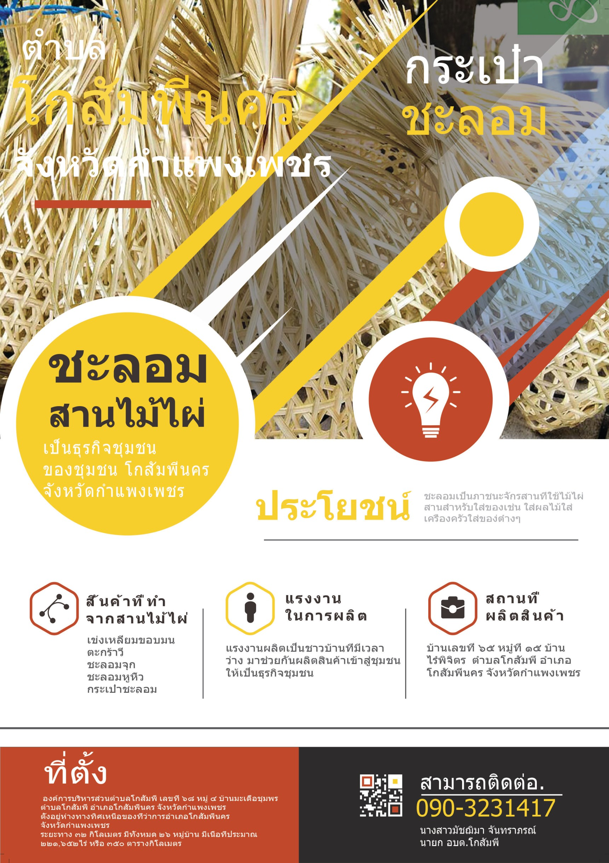

**ตัวอย่างสรุปผลการดำเนินโครงการ แบบกราฟิก**

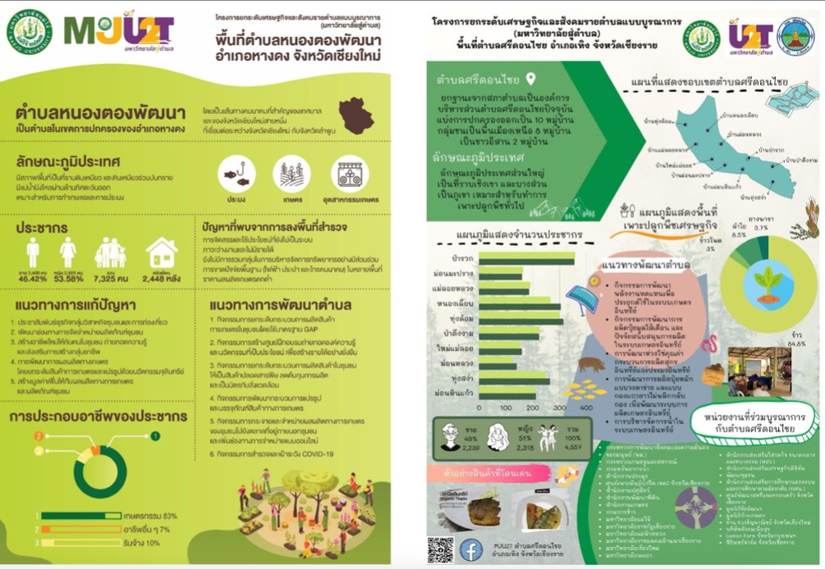

**หัวข้อที่ต้องใส่ในแบบกราฟิก**

๑. ชื่อโครงการ และ ผู้รับผิดชอบโครงการ

๒. ข้อมูลทั่วไปที่สำคัญของตำบล

๓. โจทย์ปัญหาและแนวทางการพัฒนาตำบล

๔. วิธีการดำเนินงาน (เทคโนโลยี เครื่องมือ องค์ความรู้ นวัตกรรม)

๕. ผลการดำเนินงาน (เรื่องเด่น, คนเด่น)

๖.ปัจจัยความสำเร็จ

๗. ปัญหาอุปสรรคและข้อเสนอแนะ แนวทางการพัฒนา

**แบบฟอร์มตัวอย่างสรุปผลการดำเนินโครงการ แบบกราฟิก**

